Программка для диагностики называется Car Scanner ELM OBD2 от 0vZ и качается из PlayMarket. В настройках программы выбираем нужный нам канал связи с адаптером, это может быть Bluetooth или Wi-Fi. Далее выбираем нужный нам ЭБУ Delphi MT20U, выходим на главное окно и нажимаем подключить. После удачного подключения снизу справа будет написано зеленым 2 раза "Подключено".

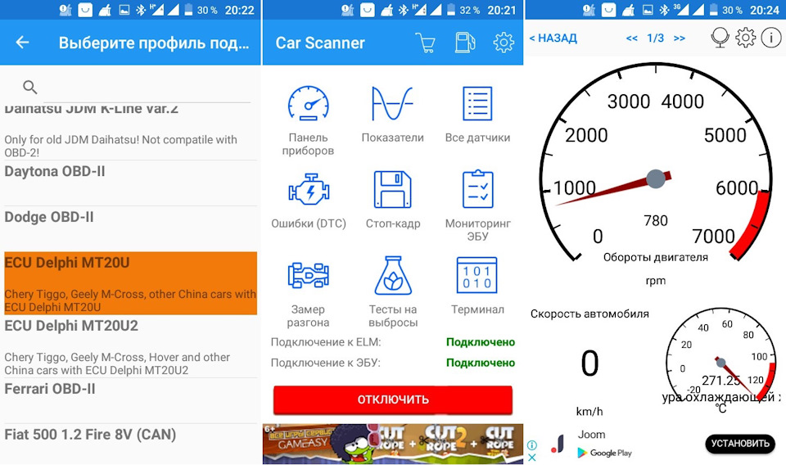
Полный размер

Настройки и панель приборов
Как видно из скрина, программа не верно определяет температуру двигателя, с чем это связано, я не знаю, так же она всегда определяет пробег автомобиля 100000км, собственно как и программа TiggoDiag 1.4 через K-Line адаптер. Все остальные параметры показывает как надо. С помощью нее можно посмотреть и сбросить ошибки.

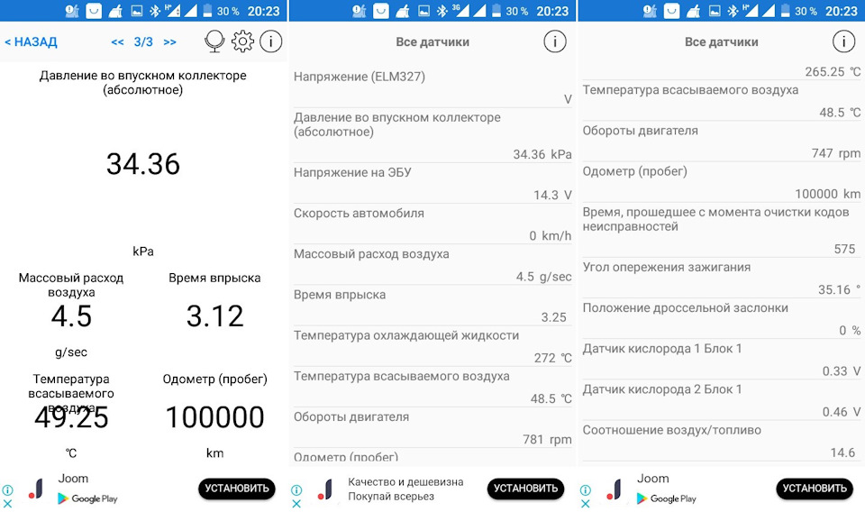
Полный размер

Параметры автомобиля

